Version N°1 établie le : Sept 06th,2022

1 - IDENTIFICATION DU PRODUIT DE LA PRÉPARATION ET DE LA SOCIÉTÉ
Identification du produit :

Désignation : Tinbucket with colorful Wax

Réf : C1170
Utilisation : bougie de décoration

Identification de la société :
Century Realty Limited
19/F, Kwan Chart Tower, 6 Tonnochy Road,
Wanchai, Hong Kong
Téléphone : +86 20 87375286 Fax :+86 20 8737 5280

2 - COMPOSITION/INFORMATIONS SUR LES COMPOSANTS
Substances Dangereuses représentatives :
Aucune substance connue de cette catégorie n'est présente.
Autres substances :
INCI name | Trade Name | CI or CAS number | % in product
Paraffin wax | Paraffin wax | 64742-51-4 | 74.45
Palm wax | Palm wax | 68956-68-3 | 23.05
Citronella | Citronella | N/A | 1.90
Color dyed | Color dyed | N/A | 0.60

3 - IDENTIFICATION DES DANGERS
EFFETS POTENTIELS SUR LA SANTE :
* Le contact avec la cire chaude peut provoquer des brûlures sur la peau.
* Lors du chauffage, les fumées dégagées peuvent provoquer une irritation des voies respiratoires.
Pour plus de données toxicologiques, voir section 11.

4 - PREMIERS SECOURS
PROJECTION DANS LES YEUX : Rincer minutieusement avec de l’eau pendant au moins 15 minutes. Consulter immédiatement un médecin.
CONTACT AVEC LA PEAU : Nettoyer avec de l’eau et du savon les surfaces en contact. En cas de brûlures lors de contact avec la cire chaude, refroidir la partie de la peau touchée aussi vite que possible avec de l’eau puis consulter un médecin pour enlever le produit et traiter la brûlure.
INHALATION : Retirer de l’exposition. Si une irritation respiratoire, des vertiges, des nausée ou une perte de conscience se produit consulter immédiatement un médecin. Si la respiration s’est arrêtée, ventiler avec un appareil ou faire le bouche-à-bouche.
INGESTION : Ne doit pas poser de problème en cas d’ingestion. En cas de malaise consulter un médecin.

5 - MESURES DE LUTTE CONTRE L'INCENDIE
MOYENS D’EXTINCTION : CO2, mousse, poudre chimique et eau pulvérisée.
DANGERS PARTICULIERS D’INCENDIE ET D’EXPLOSION : peut générer des vapeurs/fumées irritantes lorsqu’il brûle.

6 - MESURES À PRENDRE EN CAS DE DISPERSION ACCIDENTELLE
Précautions individuelles :
Se référer aux mesures de protection énumérées dans les rubriques 7 et 8.
Précautions pour la protection de l'environnement :
Empêcher toute pénétration dans les égouts ou cours d'eau.
Méthodes de nettoyage :
Nettoyer de préférence avec un détergent, éviter l'utilisation de solvants.

7 - MANIPULATION ET STOCKAGE
Les prescriptions relatives aux locaux de stockage sont applicables aux ateliers où est manipulé le produit.
MANIPULATION : En cas de chauffage, éviter le contact. Eviter de respirer les vapeurs/fumées du matériau chauffé.
STOCKAGE : Conserver loin de matériaux combustibles.
Prévention des incendies :
Interdire l'accès aux personnes non autorisées.

8 - CONTRÔLE DE L'EXPOSITION/PROTECTION INDIVIDUELLE
Mesures d'ordre technique :
Le personnel portera un vêtement de travail régulièrement lavé.

9 - PROPRIÉTÉS PHYSIQUES ET CHIMIQUES

Solubilité de la préparation dans l'eau: Insoluble.
Tension de vapeur à 50 °C. des composants volatils: non concerné.
Etat Physique: Solide en blocs..
La mesure du pH est impossible ou sa valeur est: non concerné.
Température d'auto-inflammation: non précisé.
Température de décomposition: non précisé.
Intervalle de température de fusion: 58/60°C .

10 - STABILITÉ ET RÉACTIVITÉ
La préparation est stable aux conditions de manipulation et de stockage recommandées sous la rubrique §7 de la FDS.
Conditions à éviter : températures au dessus du point de fusion.
PRODUITS DE DECOMPOSITION DANGEREUX : Le produit ne se décompose pas à la température ambiante.
RISQUES DE POLYMERISATION : Néant

11 - INFORMATIONS TOXICOLOGIQUES
Aucune donnée sur la préparation elle-même n’est disponible.
Toxicité orale : pratiquement pas
Toxicité dermique : pratiquement pas toxique
Toxicité par inhalation lors de la combustion : Non établi
Irritation oculaire : pratiquement pas irritant.
Irritation cutanée : pratiquement pas irritant

12 - INFORMATIONS ÉCOLOGIQUES
Aucune donnée écologique sur la préparation elle même n'est disponible.

13 - CONSIDÉRATIONS RELATIVES À L'ÉLIMINATION
Ne pas déverser dans les égouts ni dans les cours d'eau.
Déchets:
Recycler ou éliminer conformément aux législations en vigueur, de préférence par un collecteur ou une entreprise agréée.
Ne pas contaminer le sol ou l'eau avec des déchets, ne pas procéder à leur élimination dans l'environnement.
Emballages souillés:
Conserver la(les) étiquettes sur le récipient.
Remettre la ( les ) emballages dans un éliminateur agréé ou approprié.
Dispositions locales:
La réglementation relative aux déchets est codifiée dans le CODE DE L’ENVIRONNEMENT, selon l’Ordonnance n°2000-914 du 18 septembre 2000 relative à la partie Législative du code de l’environnement.

14 - INFORMATIONS RELATIVES AUX TRANSPORTS
Le produit n’est pas une marchandise dangereuse, lors du transport maritime, routier, ferroviaire et aérien national ou international

15 - INFORMATIONS RÉGLEMENTAIRES
Symbole (s) : Aucun

Etiquette produit : 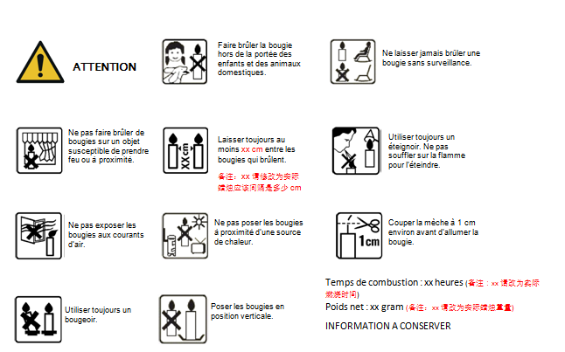

16 - AUTRES INFORMATIONS
Le produit ne doit pas être utilisé à d'autres usages que ceux spécifiés en rubrique 1 sans avoir obtenu au préalable des instructions de manipulation écrites.

Il est toujours de la responsabilité de l'utilisateur de prendre toutes les mesures nécessaires :
* pour répondre aux exigences des lois et réglementations locales.
* pour en faire une utilisation correcte du produit selon les précautions d’utilisation

Les informations données dans la présente fiche doivent être considérées comme une description des exigences de sécurité relatives à notre produit et non pas comme une garantie des propriétés de celui-ci.

